МИНИСТЕРСТВО НАУКИ И ВЫСШЕГО ОБРАЗОВАНИЯ РФ

Федеральное государственное бюджетное образовательное учреждение высшего образования «Псковский государственный университет»

Передовая инженерная школа гибридных технологий в станкостроении Союзного государства

**ОТЧЁТ**

по лабораторной работе № 7

по дисциплине: «Основы Моделирования»

на тему: «Генератор случайных чисел. Псевдослучайные числа»

Выполнил:

студент группы: 0482-06

Иванов И. С.

Сафонов М. Д.

Проверил:

Горелов М. А.

Псков

2024

**Задание 7.1**

**Вариант 14**

**Генерирование псевдослучайной последовательности чисел**

Получите последовательности случайных чисел двумя методами в соответствии с Вашем вариантом (табл. 7.1). Необходимые для выполнения задания данные, не приведенные в табл. 7.1, подбираете в соответствии с требованиями метода получения последовательностей. Проведите проверку качества полученных последовательностей. На основе полученных данных сравните методы получения псевдослучайных чисел.

|  |  |
| --- | --- |
| **14** | МКМ(),СМ |

**Порядок выполнения задания**

1. Получите последовательности случайных чисел двумя методами. Построить графики полученных последовательностей.
2. Проведите проверку равномерности. Постройте гистограмму (рис.7.1, см. л.р.№4).
3. Проведите проверку стохастичности. Постройте гистограмму распределения единиц(нулей) в каждом разряде числа для всей последовательности.
4. Проведите проверку независимости. Величина сдвига последовательности принимает следующие значения . Постройте график зависимости коэффициента корреляции , на котором покажите уровень, удовлетворяющий гипотезе корреляционной независимости для доверительной вероятности .

**Ход выполнения задания**















 



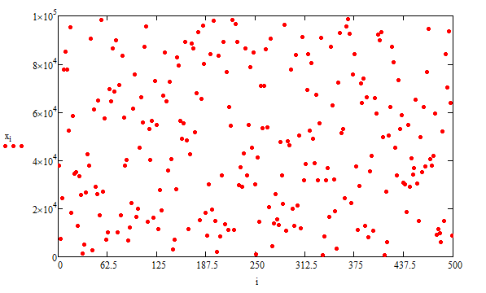

**Смешанный метод (СМ)**





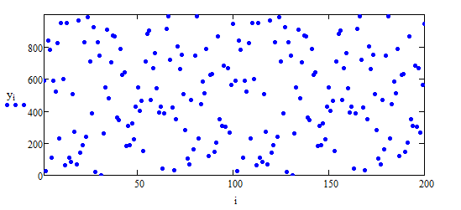

Получение последовательности с помощью СМ

(Смешанный метод)

Получение последовательности с помощью МКМ (Мультипликативный конгруэнтный метод)

**Проверка равномерности**



Критерий согласия

**Гипотеза Н0**: среднее значение вероятности равномерного распределения Pmean=0.02 является оценкой идеальной значения 1/M=0.02 с доверительной вероятностью 96%











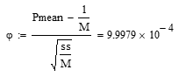



Проверка равномерности

выполняется по гистограмме

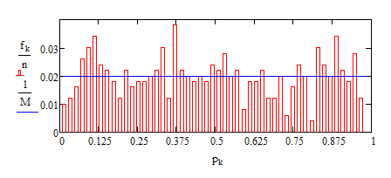































Проверка равномерности

выполняется по гистограмме

**Вывод:**  
φ=9.9979*10-4 принадлежит интервалу (-2,0537: 2,0537)  
Гипотеза Н0 подтверждается. Следовательно, проверка на равномерность **пройдена**















**Гипотеза Н0**: среднее значение вероятности равномерного распределения Pmean=0.02 является оценкой идеальной значения 1/M=0.02 с доверительной вероятностью 96%

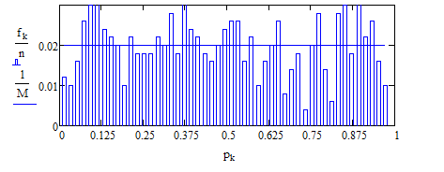





















**Вывод:**  
φ=9.9979*10-4 принадлежит интервалу (-2,0537: 2,0537)  
Гипотеза Н0 подтверждается. Следовательно, проверка на равномерность **пройдена**

**Гипотеза Н0**:  
Среднее значение вероятности Fmean = 0.0625является оценкой идеального значения Mx=0.062 с доверительной вероятностью 96%



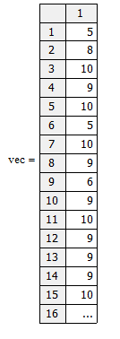

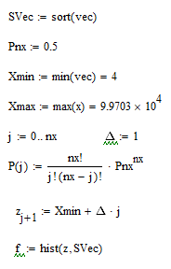

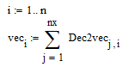

**Проверка стохастичности в мультипликативном методе**

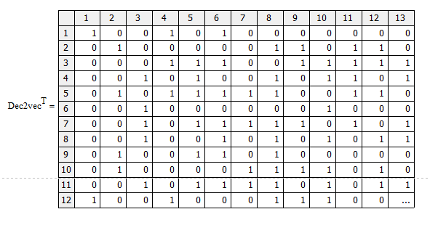

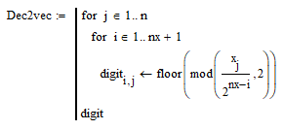

**Вывод**:  
Критерий согласия qv=5.1133*10-5 принадлежит критической области (-2,0537: 2,0537) – гипотеза Н0 подтверждается. Следовательно, проверка на стохастичность **пройдена**

Среднеквадратичное отклонение (дисперсия биноминального закона распределения)

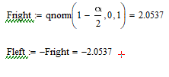

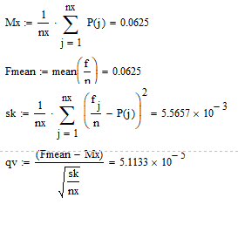

Гистограмма, сделанная по Биноминальному закону распределения

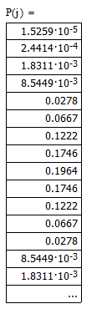

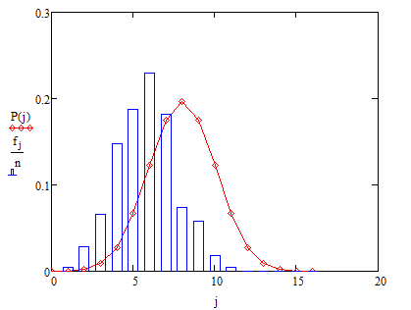

**Вывод:** критерий согласия ϕ = принадлежит критической области (-1.96 ; 1.96). Гипотеза Н0 подтверждается. Проверка на стохастичность пройдена





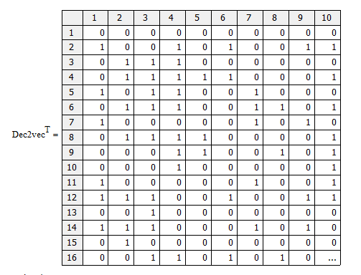

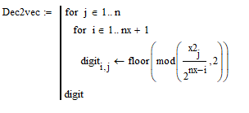



**Гипотеза Н0**:  
Среднее значение вероятности Fmean = 0.0625является оценкой идеального значения Mx=0.062 с доверительной вероятностью 96%

**Проверка стохастичности в смешанном методе**

Гистограмма, сделанная по Биноминальному закону распределения

**Вывод**:  
Критерий согласия qv=3,0464*10-4принадлежит критической области (-2,0537 : 2,0537) – гипотеза Н0 подтверждается. Следовательно, проверка на стохастичность **пройдена**

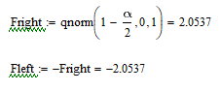

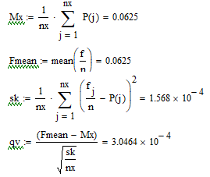

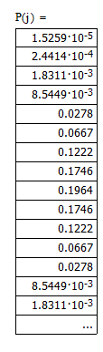

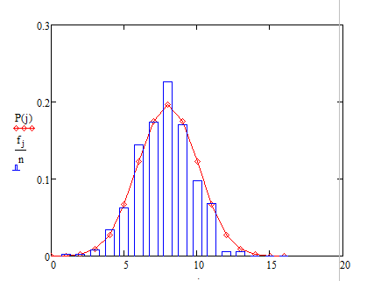



Оценка корреляционного момента (Диаграмма рассеяния)

**Вывод:** Полученное значение percent**= 48.57% < 50%**, следовательно, проверка на независимость **не пройдена.**

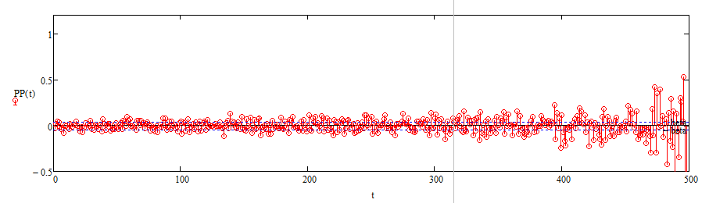

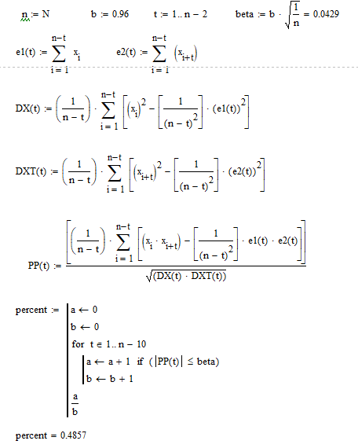

**Проверка независимости:**

Оценка корреляционного момента (Диаграмма рассеяния)

**Вывод:** Полученное значение **percent = 50.41% > 50%,** следовательно, проверка на независимость **пройдена**.

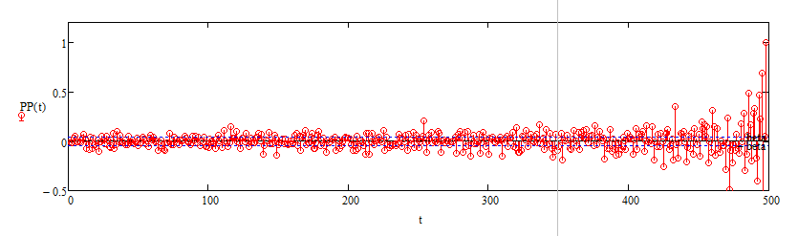

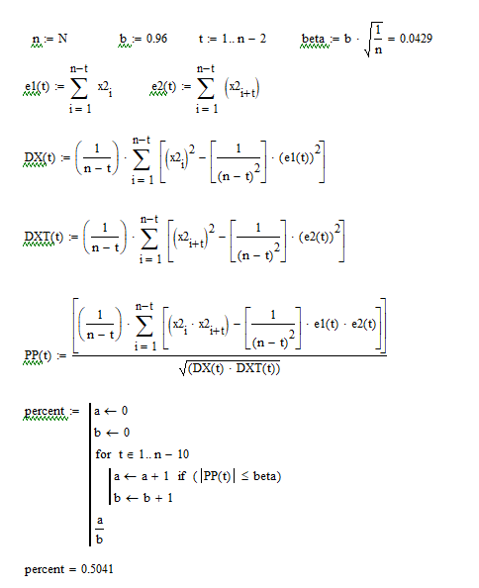

**Вывод по результатам сравнения мультипликативного конгруэнтного и смешанного методов:**

1) Проверка на равномерность:  
Т.к. критерий согласия в мультипликативном методе φ=0,0645, а в смешанном методе φ=-0,6795, следовательно, мультипликативный конгруэнтный метод прошёл проверку равномерности лучше

2) Проверка на стохастичность:  
Т.к. критерий согласия в мультипликативном методе ф=0.0081, а в смешанном методе ф=0.0079, следовательно, мультипликативный конгруэнтный метод прошёл проверку стохастичности лучше

3) Проверка на независимость:  
В мультипликативном конгруэнтном методе количество попаданий в 96% доверительный интервал 48.57%, а в смешанном методе - 50.41%, следовательно, смешанный метод прошёл проверку на независимость лучше